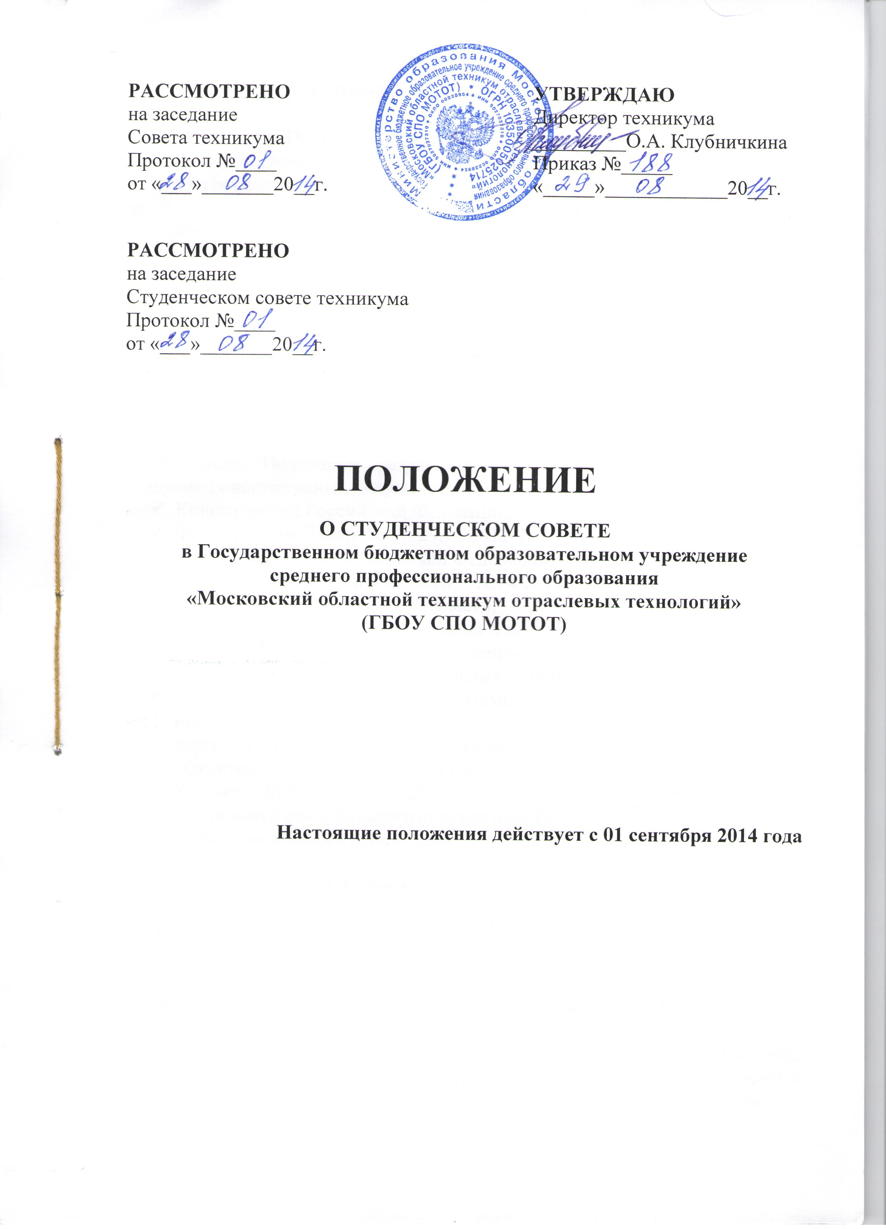

1.Назначение и область применения

1.1 Настоящее Положение определяет цели и задачи, структуру и порядок формирования, права и обязанности, порядок деятельности Студенческого совета в государственном бюджетном образовательном учреждении среднего профессионального образования «Московский областной техникум отраслевых технологий» (далее – Техникум).
1.2. Настоящие Правила утверждены с учетом мнения Совета техникума (протокол от 28.08.2014 №01), Студенческого Совета (протокол от 28.08.2014 №01).
1.3. Требования настоящего Положения обязательны к применению педагогическим, административным составом, студентами и структурными подразделениями Техникума.

- Нормативное обеспечение

Настоящее Положение разработано в соответствии с требованиями следующих нормативных документов:
- Конституцией Российской Федерации;
- Федеральным Законом от 29.12.2012 № 273-ФЗ (ред. От 23.07.2013) «Об образовании в Российской Федерации» (ст. 26 п.6);
- Законом Московский области №94/2013 – ОЗ «Об образовании» Правительство Московской области;
- Письмо Министерства образования и науки РФ от 14 февраля 2014 г. № ВК-262/09 «О методических рекомендациях о создании и деятельности советов студентов в образовательных организациях»;
- нормативно-правовыми документами Министерства образования и науки РФ,
- нормативно-правовыми и другими документами Министерства образования Московской области;
- Уставом ГБОУ СПО МОТОТ;
- приказами и распоряжениями директора Техникума
- иными локальными нормативными актами Техникума.

3. Определения и сокращения

ГБОУ СПО МОТОТ – государственное бюджетное образовательное учреждение среднего профессионального образования «Московский областной техникум отраслевых технологий»;
Студенты - лица, осваивающие образовательные программы среднего профессионального образования;
Участники образовательных отношений - студенты, родители (законные представители) несовершеннолетних студентов, педагогические работники и их представители, организации, осуществляющие образовательную деятельность;
Участники отношений в сфере образования - участники образовательных отношений и федеральные государственные органы, органы государственной власти субъектов Российской Федерации, органы местного самоуправления, работодатели и их объединения;
ССТ – студенческий совет техникума;
СП – структурное подразделение.

- Общие положения

4.1. Студенческий совет техникума (далее - ССТ) является коллегиальным органом управления Техникума и формируется по инициативе студентов с целью учета мнения студентов по вопросам управления Техникума и при принятии локальных нормативных актов, затрагивающих права и законные интересы студентов.
4.2. ССТ действует на основании Положения о Студенческом совете Техникума (далее - Положение), принимаемого на конференции студентов Техникума (далее - Конференция).
4.3. Каждый студент имеет право избирать и быть избранным в ССТ в соответствии с Положением. ССТ формируется из числа студентов Техникума.
4.4. Деятельность ССТ направлена на всех студентов Техникума.
4.5. Наличие двух и более ССТ не допускается.

5. Основные цели и задачи ССТ

5.1. Целями деятельности ССТ является формирование гражданской культуры, активной гражданской позиции студентов, содействие развитию их самостоятельности, способности к самоорганизации и саморазвитию, формирование у студентов умений и навыков самоуправления, подготовка их к компетентному и ответственному участию в жизни общества.
5.2. Основными задачами ССТ являются:
5.2.1. Участие в решении вопросов, связанных с подготовкой высококвалифицированных специалистов;
5.2.2. Разработка предложений по повышению качества образовательного процесса с учетом научных и профессиональных интересов студентов;
5.2.3. Содействие органам управления, студенческого самоуправления Техникума, студенческим объединениям в решении образовательных и научных задач, в организации досуга и быта студентов, в проведении мероприятий Техникума, направленных на пропаганду здорового образа жизни;
5.2.4. Интегрирование студенческих объединений студентов для решения социальных задач, реализации общественно значимых молодежных инициатив и повышения вовлеченности студентов в деятельность органов студенческого самоуправления;
5.2.5. Содействие Техникума в проведении работы со студентами, направленной на повышение сознательности студентов и их требовательности к уровню своих знаний, воспитание бережного отношения к имущественному комплексу Техникума;
5.2.6. Укрепление межрегиональных и международных отношений между различными образовательными организациями;
5.2.7. Содействие реализации общественно значимых молодежных инициатив;
5.2.8. Консолидация усилий студенческих объединений для решения социальных задач и повышения вовлеченности студенческой молодежи в деятельности органов студенческого самоуправления;
5.2.9. Содействие органам управления Техникума в вопросах организации образовательной деятельности;
5.2.10. Содействие Техникума в проведении работы со студентами по выполнению требований устава Техникума, правил внутреннего распорядка Техникума и правил проживания в общежитиях и иных локальных нормативных актов по вопросам организации и осуществления образовательной деятельности;
5.2.11. Проведение работы, направленной на повышение сознательности студентов, их требовательности к уровню своих знаний, воспитание бережного отношения к имущественному комплексу Техникума.

6. Порядок формирования и структура ССТ

6.1. ССТ создается по инициативе студентов.
6.2. Инициатива создания ССТ может быть выражена путем соответствующего решения администрации Техникума, а также желанием не менее 5% студентов очной формы обучения, представляющих все направления подготовки (специальности), реализующиеся в Техникуме, выраженное подписью студента в подписном листе.
6.3. Директор Техникума уведомляется об инициативе создания ССТ инициативной группой до начала сбора подписей в поддержку создания ССТ.
6.4. Инициативная группа осуществляет сбор подписей в поддержку создания ССТ, определяет порядок избрания ССТ.
6.5. Директор Техникума в течение 10 дней с даты уведомления об инициативе создания ССТ информирует студентов Техникума о наличии вышеуказанной инициативы на официальном сайте Техникума (www.spomotot.ru).
6.6. При наличии действующего ССТ или поданной инициативы о создании ССТ новые инициативы не допускаются.
6.7. Состав ССТ может формироваться как из представителей учебных групп студентов Техникума и представителей структурных подразделений, обеспечивающих осуществление образовательной деятельности Техникума (далее - СП Техникума), так и путем проведения Конференции.
6.8. При формировании ССТ путем проведения Конференции представители учебных групп студентов Техникума имеют право на вхождение в ССТ в соответствии с Положением.
6.9. Учебные группы студентов Техникума вправе выдвигать представителя в ССТ при условии, что в его составе находятся студенты не менее чем половины специальностей и направлений подготовки, реализующихся в Техникуме, и оно действует в Техникуме не менее одного года до даты выдвижения своего представителя в состав ССТ.
6.10. Состав ССТ может состоять только из студентов Техникума очной формы обучения, в которой он формируется. При ССТ создаются следующие сектора:
- Образование и дисциплина;
- Досуг;
- Здоровье и спорт;
- Труд;
- Пресс-центр.
6.11. Представители СП Техникума или представители соответствующего года обучения выдвигаются в состав ССТ на соответствующей Конференции.
6.12. Каждое СП Техникума или студенты соответствующего года обучения вправе делегировать в состав ССТ одного представителя, или, в случае установления инициативной группой пропорций, в соответствии с численностью студентов Техникума.
6.13. Каждая учебная группа студентов в Техникуме вправе делегировать в состав ССТ не менее одного представителя.
6.14. ССТ формируется путем соответствующих выборов не реже одного раза в два года.
6.15. Председатель ССТ избирается из состава ССТ простым большинством голосов на собрании ССТ.

7. Взаимодействие ССТ с органами управления Техникума

7.1. Взаимоотношения ССТ с органами управления Техникума регулируются Положением.
7.2. ССТ взаимодействует с органами управления Техникума на основе принципов сотрудничества и автономии.
7.3. Представители органов управления Техникума могут присутствовать на заседаниях ССТ.
7.4. Председатель ССТ рекомендуется общему собранию работников и студентов для избрания в Совет Техникума.

8. Полномочия ССТ

8.1. ССТ имеет право:
8.1.1. Участвовать в разработке и обсуждении проектов локальных нормативных актов, затрагивающих права и законные интересы студентов Техникума;
8.1.2. Готовить и вносить предложения в органы управления Техникума по его оптимизации с учетом научных и профессиональных интересов студентов, корректировке расписания учебных занятий, графика проведения зачетов, экзаменов, организации учебной и производственной практики, организации быта и отдыха студентов;
8.1.3. Выражать обязательное к учету мнение при принятии локальных нормативных актов Техникума, затрагивающих права и законные интересы студентов;
8.1.4. Выражать обязательное к учету мнение при определении размеров государственных академических стипендий студентам, государственных социальных стипендий студентам в пределах средств, выделяемых Техникуму на стипендиальное обеспечение студентов (стипендиальный фонд);
8.1.5. Выражать обязательное к учету мнение при определении размера и порядка оказания материальной поддержки студентам;
8.1.6. Участвовать в рассмотрении и выражать мнение по вопросам, связанным с нарушениями студентами учебной дисциплины и правил внутреннего распорядка Техникума;
8.1.7. Участвовать в разработке и реализации системы поощрений студентов за достижения в разных сферах учебной и внеучебной деятельности, в том числе принимающих активное участие в деятельности ССТ и общественной жизни Техникума;
8.1.8. Участвовать в организации работы комиссии по урегулированию споров между участниками образовательных отношений;
8.1.9. Запрашивать и получать в установленном порядке от органов управления Техникума необходимую для деятельности ССТ информацию;
8.1.10. Вносить предложения по решению вопросов использования материально-технической базы и помещений Техникума;
8.1.11. Пользоваться в установленном порядке информацией, имеющейся в распоряжении органов управления Техникума;
8.1.12. Информировать студентов о деятельности Техникума;
8.1.13. Рассматривать обращения, поступившие в ССТ Техникума.

9. Организация работы ССТ

9.1. Для решения вопросов, входящих в полномочия ССТ, проводятся заседания ССТ.
9.2. Заседания ССТ созываются председателем ССТ по собственной инициативе либо по требованию не менее чем одной трети членов ССТ. Очередные заседания ССТ проводятся не реже одного раза в месяц.
9.3. Председательствует на заседаниях ССТ председатель ССТ либо, в его отсутствие, один из его заместителей.
9.4. Заседание ССТ правомочно, если на нем присутствует более половины избранных членов ССТ. Решение считается принятым, если за него проголосовало более половины членов ССТ, присутствующих на заседании. Каждый член ССТ при голосовании имеет право одного голоса. Передача права голоса другому лицу не допускается.
9.5. По итогам заседания составляется протокол заседания ССТ, который подписывает председательствующий на заседании.
9.6. ССТ ежегодно отчитывается о выполнении задач перед студентами Техникума.

10. Обеспечение деятельности ССТ

10.1. С целью развития деятельности ССТ в Техникуме создаются необходимые условия для его функционирования.

Приложение 1. Образец приказа о составе Студенческого Совета

МИНИСТЕРСТВО ОБРАЗОВАНИЯ МОСКОВСКОЙ ОБЛАСТИ
Государственное бюджетное образовательное учреждение
Среднего профессионального образования
«Московский областной техникум отраслевых технологий»
(ГБОУ СПО МОТОТ)

ПРИКАЗ

______________ №____________
г. Люберцы

О составе Студенческого Совета

С целью учета мнения студентов по вопросам управления Техникума и при принятии локальных нормативных актов, затрагивающих права и законные интересы студентов

ПРИКАЗЫВАЮ:

1.Утвердить состав Студенческого совета техникума на 201__-201__ учебный год:
Председатель – Фамилия И.О.,
Секретарь - Фамилия И.О., должность
Члены ССТ:
2. Назначить ответственных за центры, организованные в Техникуме из числа ССТ
2.1. Центр «Образование и дисциплина» - Фамилия И.О.
2.2. Центр «Досуг» - Фамилия И.О.
2.3. Центр «Здоровье и спорт» - Фамилия И.О.
2.3. Центр «Труд» - Фамилия И.О.

3. Контроль за исполнением приказа оставляю за собой.

Директор техникума О.А. Клубничкина

Приложение 2. Образец протокола заседания ССТ

Государственное бюджетное образовательное учреждение
Среднего профессионального образования
«Московский областной техникум отраслевых технологий»
(ГБОУ СПО МОТОТ)

ПРОТОКОЛ

00.00.00 № 00
Заседания Студенческого Совета

Председатель: Фамилия И.О., должность
Секретарь: Фамилия И.О., должность
Присутствовали: кол-во человек
Повестка дня:
1. …
2. …

1. СЛУШАЛИ:

Фамилия И.О., - текст выступления
1. ВЫСТУПИЛИ:

Фамилия И.О., - текст выступления
Итоги голосования
«За» -
«Воздержалось» -
«Против» -
ПОСТАНОВИЛИ:
1. Утвердить…
2. …

Председатель И.О. Фамилия

Секретарь И.О. Фамилия

